ĐẠI HỌC DUY TÂN
TRƯỜNG KHOA HỌC MÁY TÍNH & TRÍ TUỆ NHÂN TẠO
KHOA CÔNG NGHỆ THÔNG TIN
---------------------------


Tên đề tài:
XÂY DỰNG HỆ THỐNG QUẢN LÝ VÀ ĐẶT BÀN CAFEBOOK TÍCH HỢP CHATBOT AI HỖ TRỢ TƯ VẤN
(ARCHITECTURE DOCUMENT)
KHÓA LUẬN TỐT NGHIỆP
GIẢNG VIÊN HƯỚNG DẪN:
ThS.Phạm Phú Khương
NHÓM SINH VIÊN THỰC HIỆN:
- Huỳnh Ngọc Phú - 28211106495
- Lâm Chu Bảo Toàn - 28211105266
- Nguyễn Minh Tú - 28211105717
- Nguyễn Tú Uyên - 28201149694
- Vương Quốc Hưng - 28211145208

Đà Nẵng, 04/2026
THÔNG TIN DỰ ÁN
Tên dự án | Xây dựng hệ thống quản lý và đặt bàn CafeBook tích hợp Chatbot AI hỗ trợ tư vấn
Thời gian bắt đầu | 12/03/2026 | Thời gian kết thúc | 15/05/2026
Khoa | Khoa Công nghệ Thông tin
Giáo viên hướng dẫn | ThS. Phạm Phú Khương  Email: phamphukhuong@dtu.edu.vn  SĐT: 0905635421
Chủ sở hữu dự án & Chi tiết liên hệ | ThS. Phạm Phú Khương  Email: phamphukhuong@dtu.edu.vn  SĐT: 0905635421
Quản lý dự án & Scrum Master | Huỳnh Ngọc Phú | phuhuynhphoto2k4@gmail.com |  | 0789447975
Thành viên nhóm | Nguyễn Minh Tú | mt.nguyen0410@gmail.com |  | 0931018004
 | Nguyễn Tú Uyên | nguyentuuyenvn321@gmail.com |  | 0931666265
 | Lâm Chu Bảo Toàn | lamchubaotoan@gmail.com |  | 0376512695
 | Vương Quốc Hưng | vqhung5@gmail.com |  | 0905114778

TÊN TÀI LIỆU
Tiêu đề tài liệu | Architecture
Tác giả | Huỳnh Ngọc Phú
Vai trò | Leader
Ngày | 15/04/2026 | Tên tệp: | Architecture-Nhom19.docx
URL
Truy cập | Khoa CNTT

LỊCH SỬ CHỈNH SỬA TÀI LIỆU
Phiên bản | Người chỉnh sửa | Ngày | Ghi chú
1.0 | Huỳnh Ngọc Phú | 15/04/2026 | Tạo tài liệu

PHÊ DUYỆT TÀI LIỆU
GVHD | ThS.Phạm Phú Khương | Chữ ký
 |  | Ngày
Chủ sở hữu | ThS.Phạm Phú Khương | Chữ ký
 |  | Ngày
Scrum master | Huỳnh Ngọc Phú | Chữ ký
 |  | Ngày
Thành viên | Vương Quốc Hưng | Chữ ký
 |  | Ngày
 | Lâm Chu Bảo Toàn | Chữ ký
 |  | Ngày
 | Nguyễn Tú Uyên | Chữ ký
 |  | Ngày
 | Nguyễn Minh Tú | Chữ ký
 |  | Ngày

MỤC LỤC
1. GIỚI THIỆU 1
1.1 Mục đích 1
1.2 Tài liệu liên quan 1
2.TỔNG QUAN 1
2.1 Tổng quan dự án 1
2.2 Bối cảnh dự án 2
2.3 Mục tiêu dự kiến 2
2.4 Các sơ đồ liên kết 2
3.CÁC YẾU TỐ TÁC ĐỘNG ĐẾN CẤU TRÚC 3
3.1 Yêu cầu về chức năng 3
3.2 Các hạn chế về kinh doanh 8
3.3 Các hạn chế về kỹ thuật 8
3.4 Các thuộc tính chất lượng 9
4. TỔNG QUAN VỀ CẤU TRÚC 9
4.1 Tổng quan về Client-Server View 9
5. MODULE VIEW 11
5.1 High-level Module View (Client-Server) 11
6. ALLOCATION VIEW 13
6.1 Mô tả tổng quát 13
6.2 Mô tả chi tiết 14

1. GIỚI THIỆU

1.1 Mục đích
- Tài liệu này mô tả kiến trúc tổng thể của hệ thống quản lý và đặt bàn CafeBook tích hợp Chatbot AI hỗ trợ tư vấn.Tài liệu cung cấp một cái nhìn toàn diện về mặt cấu trúc hệ thống ở mức high-level, bao gồm các thành phần chính (Desktop App - WPF, Web App - ASP.NET Core, Web API), các luồng dữ liệu, cách thức giao tiếp và phân bổ tài nguyên.
- Tài liệu này dành cho các đối tượng sau:
- Các lập trình viên (.NET, WPF, Web): Nắm rõ cấu trúc để phát triển và tích hợp API.
- Người kiểm thử (Tester): Xây dựng kịch bản kiểm thử dựa trên các luồng giao tiếp.
- Quản lý dự án: Theo dõi tiến độ và đánh giá tính khả thi về mặt kỹ thuật.

1.2 Tài liệu liên quan
- ProjectProposal
- ProjectPlan
- ProductBacklog

2.TỔNG QUAN

Tổng quan dự án
- Hệ thống Cafebook là một giải pháp phần mềm đa nền tảng nhằm số hóa toàn diện quy trình vận hành của một quán Café kết hợp thư viện sách. Hệ thống bao gồm 3 phân hệ chính:
- AppCafebookApi (WPF Desktop App): Hệ thống POS dành cho nhân viên thu ngân, phục vụ và công cụ quản trị dành cho Quản lý.
- WebCafebookApi (ASP.NET Core Web App): Nền tảng trực tuyến dành cho khách hàng xem menu, thuê sách, đặt bàn.
- CafebookApi (ASP.NET Core Web API): Máy chủ trung tâm xử lý logic nghiệp vụ, giao tiếp với cơ sở dữ liệu và cung cấp API cho 2 phân hệ trên.
- CafebookModel: Thư viện dùng chung chứa các Entity, DTO, ViewModel và lớp tiện ích, được sử dụng để đồng bộ cấu trúc dữ liệu giữa Web, App và API, giúp giảm trùng lặp mã nguồn và đảm bảo tính nhất quán trong quá trình trao đổi dữ liệu.

2.2 Bối cảnh dự án
- Mô hình Café sách đang rất được ưa chuộng. Tuy nhiên, việc vận hành thủ công dẫn đến sự chồng chéo giữa nghiệp vụ kinh doanh F&B (gọi món, thanh toán) và nghiệp vụ thư viện (quản lý sách mượn/trả, tiền cọc, hỏng hóc). Bên cạnh đó, việc tư vấn sách và đồ uống tốn nhiều thời gian của nhân viên. Hệ thống Cafebook ra đời để giải quyết bài toán này, đặc biệt tích hợp AI Assistant để tự động hóa việc tư vấn cho khách hàng.

2.3 Mục tiêu dự kiến
- Xây dựng hệ thống quản lý đồng bộ dữ liệu Real-time giữa các quầy (POS) và thiết bị khách hàng.
- Cung cấp tính năng quản lý mượn/trả sách chặt chẽ kèm quản lý quỹ tiền cọc.
- Tích hợp thanh toán không tiền mặt (VNPay/VietQR).
- Cung cấp báo cáo thống kê trực quan cho chủ cửa hàng.
- Tích hợp Trợ lý AI và cơ chế chuyển qua trao đổi với nhân viên.

2.4 Các sơ đồ liên kết
Xác định bối cảnh của hệ thống trong quá trình hoạt động trong thực tế.

Hình 2.4.1: Sơ đồ 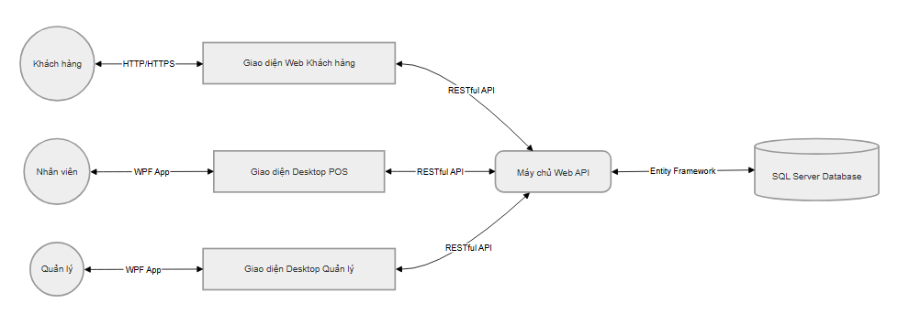ngữ cảnh của hệ thống

3.CÁC YẾU TỐ TÁC ĐỘNG ĐẾN CẤU TRÚC

3.1 Yêu cầu về chức năng
ID Product Backlog | Tên Product Backlog | Mô tả
PB01 | Đăng nhập & Đăng xuất | Cho phép người dùng xác thực thông tin tài khoản để truy cập vào hệ thống làm việc theo đúng quyền hạn và cung cấp chức năng đăng xuất để kết thúc phiên làm việc an toàn.
PB02 | Tổng quan & Báo cáo | Hiển thị các biểu đồ, số liệu thống kê tổng quan về doanh thu, chi phí, lợi nhuận hoạt động của cửa hàng và cung cấp lối tắt đến các chức năng báo cáo chuyên sâu.
PB03 | Quản lý Bàn | Quản lý thiết lập sơ đồ các khu vực, danh sách bàn, sức chứa và ghi nhận, xử lý các trạng thái sự cố liên quan đến cơ sở vật chất (bàn ghế) của quán.
PB04 | POS Phục vụ & Thu ngân | Cung cấp giao diện bán hàng trực tiếp tại quầy, cho phép nhân viên thao tác mở bàn, gọi món, in hóa đơn, áp dụng khuyến mãi và ghi nhận thanh toán.
PB05 | Quản lý Đơn hàng & Phụ thu | Quản lý tra cứu lịch sử các hóa đơn đã giao dịch, thiết lập cấu hình các mức phụ thu chung (thuế, phí) và quản lý danh sách đội ngũ nhân viên giao hàng nội bộ.
PB06 | Giao dịch Dịch vụ (Đặt bàn, Giao hàng) | Module điều phối chuyên biệt dùng để tiếp nhận, xét duyệt và xử lý các yêu cầu đặt bàn trước hoặc đơn đặt mua mang đi từ nền tảng Website của khách hàng.
PB07 | Màn hình Chế biến | Hiển thị danh sách các món ăn, đồ uống cần chế biến được đẩy xuống từ quầy thu ngân theo thứ tự ưu tiên, hỗ trợ thông báo trạng thái hoàn thành cho bộ phận phục vụ.
PB08 | Quản lý Sản phẩm & Định lượng | Thiết lập danh mục thực đơn, cập nhật thông tin sản phẩm và gắn công thức định lượng nguyên liệu để hệ thống tự động giảm trừ tồn kho khi có giao dịch.
PB09 | Quản lý Nguyên liệu & Quy đổi | Khai báo các loại vật tư, nguyên liệu dùng trong chế biến và thiết lập các tỷ lệ quy đổi giữa các đơn vị đo lường (nhập hàng và xuất bán).
PB10 | Quản lý Tồn kho & Kiểm kho | Giám sát số lượng nguyên vật liệu tồn tại trong kho và thực hiện quy trình kiểm kê định kỳ để cân bằng dữ liệu hệ thống với số lượng thực tế đếm được.
PB11 | Nhập/Xuất kho | Quản lý quá trình lập các phiếu giao dịch để nhập hàng hóa từ nhà cung cấp hoặc lập phiếu xuất kho nội bộ, hủy hàng hóa hư hỏng.
PB12 | Quản lý Nhà cung cấp | Lưu trữ và quản lý danh bạ thông tin liên lạc, lịch sử giao dịch của các đối tác, nhà cung cấp nguyên vật liệu cho cửa hàng.
PB13 | Quản lý Sách & Danh mục | Thiết lập danh mục cấu trúc thư viện (tác giả, thể loại) và khai báo thông tin các đầu sách mới, cấu hình giá cọc và kiểm soát tổng số lượng sách vật lý.
PB14 | Thuê & Trả sách | Quản lý nghiệp vụ thư viện bao gồm lập phiếu cho mượn sách, thu tiền cọc và quy trình nhận lại sách kèm theo tính toán tiền phạt khấu hao, trễ hạn.
PB15 | Quản lý Nhân sự, Phân quyền & KPI | Cung cấp tính năng thêm mới hồ sơ nhân viên, thiết lập phân quyền truy cập chức năng và theo dõi báo cáo đánh giá năng suất (KPI) bán hàng của đội ngũ.
PB16 | Lịch làm việc & Xin nghỉ | Hỗ trợ Quản lý thiết lập các mẫu ca trực, phân bổ lịch làm việc cho nhân viên trên sơ đồ timeline và xử lý xét duyệt các đơn xin phép nghỉ.
PB17 | Chấm công | Cung cấp tính năng điểm danh an toàn ngay trên phần mềm giúp toàn bộ nhân sự có thể check-in/check-out để ghi nhận thời gian làm việc thực tế.
PB18 | Quản lý Lương, Chấm công & Thưởng/Phạt | Quản lý tổng hợp giờ công của đội ngũ, ghi nhận các khoản thu nhập tăng thêm hoặc khấu trừ và thực hiện tính toán, chốt bảng lương cuối tháng.
PB19 | Không gian cá nhân Nhân viên | Khu vực làm việc cá nhân cho phép nhân viên tự theo dõi lịch trực, tra cứu chi tiết phiếu lương và gửi yêu cầu đăng ký ca/xin nghỉ phép lên cấp trên.
PB20 | Quản lý Khách hàng & Khuyến mãi | Hỗ trợ quán theo dõi thông tin hồ sơ khách hàng (CRM), tự động quản lý điểm tích lũy và thiết lập các chiến dịch mã giảm giá (Voucher) mua sắm.
PB21 | Hệ thống Báo cáo | Trung tâm trích xuất các số liệu thống kê chuyên sâu bằng biểu đồ trực quan, bao gồm báo cáo hiệu quả tài chính và báo cáo tình trạng lưu chuyển hàng hóa.
PB22 | Cài đặt hệ thống | Cho phép cấu hình các thông tin cơ bản của cửa hàng, kết nối máy in và thiết lập các khóa API (API Key) bảo mật để kích hoạt cổng thanh toán, Chatbot AI.
PB23 | Nhật ký hệ thống | Chức năng chạy ngầm tự động ghi nhận và lưu vết toàn bộ các thao tác làm thay đổi dữ liệu trên hệ thống để phục vụ việc tra cứu, kiểm toán rủi ro.
PB24 | Đăng nhập & Khôi phục MK (Web) | Hỗ trợ khách hàng đăng nhập vào hệ thống Website và cung cấp quy trình xác thực khôi phục mật khẩu an toàn qua Email khi quên thông tin.
PB25 | Đăng ký thành viên | Cung cấp biểu mẫu cho phép khách truy cập đăng ký tạo tài khoản mới để trở thành thành viên, sử dụng dịch vụ và tham gia tích điểm.
PB26 | Không gian cá nhân KH | Trang tổng hợp dành riêng cho khách hàng để xem điểm thưởng, hạng thẻ và toàn bộ lịch sử các giao dịch mua sắm, đặt bàn, mượn sách.
PB27 | Khám phá Thực đơn (Menu) | Hiển thị danh sách các sản phẩm đang kinh doanh trên Web, hỗ trợ khách hàng tìm kiếm, lọc món ăn và xem các đánh giá từ người dùng khác.
PB28 | Giỏ hàng & Thanh toán Online | Cho phép khách hàng tùy chỉnh danh sách món chọn, áp dụng mã giảm giá, đổi điểm và thực hiện giao dịch thanh toán đơn hàng giao tận nơi.
PB29 | Đặt bàn trực tuyến | Cung cấp biểu mẫu trực tuyến để khách hàng đăng ký giữ chỗ trước tại quán, chọn thời gian và số lượng người phục vụ mong muốn.
PB30 | Đánh giá dịch vụ | Chức năng cho phép khách hàng gửi phản hồi, chấm điểm đánh giá (Rating) cho những đơn hàng sản phẩm, dịch vụ đã được hoàn thành.
PB31 | Tra cứu Thư viện sách | Trình bày kho sách trực tuyến, hỗ trợ người dùng tìm kiếm ấn phẩm theo tên, tác giả hoặc lọc theo các danh mục thể loại.
PB32 | Chi tiết Sách & Trạng thái | Hiển thị thông tin tóm tắt của một tựa sách và cập nhật tình trạng số lượng sách còn sẵn tại quán theo thời gian thực.
PB33 | Liên hệ & Góp ý | Cung cấp bản đồ vị trí cửa hàng và biểu mẫu để khách hàng có thể gửi tin nhắn phản hồi, góp ý về hệ thống quản lý.
PB34 | Chính sách cửa hàng | Trang thông tin tĩnh hiển thị chi tiết các quy định, điều khoản hoạt động và chính sách dịch vụ của quán để khách hàng nắm rõ.
PB35 | Trợ lý AI (Chatbot) | Tích hợp mô hình ngôn ngữ AI để tự động trả lời các câu hỏi về thực đơn, sách và hỗ trợ tạo nháp đơn hàng thông qua khung chat.
PB36 | Hỗ trợ trực tiếp | Luồng chuyển tiếp thông minh cho phép khách hàng chuyển từ việc chat với Bot sang giao tiếp trực tiếp với nhân viên thật.

3.2 Các hạn chế về kinh doanh
Dưới đây là những hạn chế về kinh doanh của dự án:
- Dự án bắt đầu từ ngày 12/03/2026 đến ngày 15/05/2026. Sau khi giao sản phẩm, nhóm sẽ khắc phục khuyết điểm trong các sản phẩm (không có chức năng hoặc tính năng bổ sung).
- Nhóm không có ngân sách cho phần mềm thương mại. Phần mềm của bên thứ ba được sử dụng phải là mở mã nguồn hoặc miễn phí.
- Giới hạn thời gian từ 12/03/2026 đến 15/05/2026.

3.3 Các hạn chế về kỹ thuật
Dưới đây là các ràng buộc kỹ thuật trong quá trình phát triển hệ thống dựa trên mô hình Client-Server:
Công nghệ phát triển:
- Công nghệ Client: Ứng dụng Desktop buộc phải chạy trên hệ điều hành Windows do sử dụng WPF (Windows Presentation Foundation).
- Mô hình giao tiếp: Các Client không được kết nối trực tiếp với Database mà phải thông qua RESTful API để đảm bảo bảo mật.
- Database: Sử dụng Relational Database (SQL Server) qua ORM Entity Framework Core.
Môi trường người dùng:
- Người dùng (Client) sẽ sử dụng máy tính cá nhân chạy hệ điều hành Windows để truy cập vào hệ thống.
- Truy cập được thực hiện thông qua trình duyệt web phổ biến như Google Chrome, Mozilla Firefox, hoặc Microsoft Edge, sử dụng giao thức HTTP hoặc HTTPS.

3.4 Các thuộc tính chất lượng
- Các thuộc tính chất lượng sau đây thúc đẩy việc thiết kế kiến trúc. Mỗi kịch bản về thuộc tính chất lượng được xếp theo mức độ quan trọng do Chủ sở hữu sản phẩm xác định và mức độ ước lượng (D). Cả hai giá trị đều dựa trên thang đo:
- Cao (High - H)
- Vừa (Medium - M)
- Thấp (Low- L)

4. TỔNG QUAN VỀ CẤU TRÚC
Hệ thống của chúng tôi chủ yếu được thiết kế và triển khai theo mô hình Client-Server, nhằm đảm bảo các thuộc tính kiến trúc, yêu cầu chất lượng, và các yêu cầu chức năng của hệ thống.

4.1 Tổng quan về Client-Server View
Hệ thống Cafebook sử dụng mô hình kiến trúc Client - Server (N-Tier Architecture) phân tán.
- Lớp Presentation (Client): * AppCafebookApi: Được thiết kế bằng mô hình MVVM (Model-View-ViewModel) trong WPF, giúp tách biệt giao diện người dùng và logic điều khiển.
- WebCafebookApi: Được thiết kế theo mô hình MVC/Razor Pages, sử dụng Bootstrap và jQuery để render giao diện tương tác trên trình duyệt.
- Lớp Application (Server - CafebookApi): Cung cấp các RESTful endpoints (Controllers). Lớp này nhận HTTP Request, gọi các Services để xử lý nghiệp vụ, gọi AI Service nếu cần, và trả về dữ liệu định dạng JSON.
- Lớp Data (Shared - CafebookModel): Chứa các Data Transfer Objects (DTOs), ViewModels và Entities dùng chung giữa Client và Server.
- Ngoài ra, hệ thống còn bao gồm các thành phần hỗ trợ như cơ sở dữ liệu và dịch vụ AI Chatbot để đáp ứng chức năng và yêu cầu chất lượng toàn diện.
Cấu trúc tổng thể của hệ thống bao gồm các thành phần chính sau:
Thành phần | Vai trò
Client | Truy cập hệ thống qua trình duyệt web (Khách hàng) hoặc Desktop App (Nhân viên/Quản lý), gửi yêu cầu và nhận phản hồi từ Server.
Web Server / Backend API | Tiếp nhận yêu cầu từ Client, xử lý nghiệp vụ, truy cập CSDL, giao tiếp với AI Chatbot
Database Server | Lưu trữ toàn bộ dữ liệu hệ thống như thông tin sản phẩm, đơn hàng, người dùng, hội thoại..
AI Chatbot Service | Cung cấp chức năng tư vấn, hỗ trợ đặt hàng tự động thông qua ngôn ngữ tự nhiên.
Mạng / Giao tiếp | Kết nối Client và Server thông qua giao thức HTTP/HTTPS, đảm bảo thông tin được truyền an toàn và hiệu quả

5. MODULE VIEW

5.1 High-level Module View (Client-Server)
Hệ thống quản lý và đặt bàn CafeBook tích hợp Chatbot AI hỗ trợ tư vấn được phát triển theo mô hình Client-Server – một mô hình kiến trúc phân tán trong đó Client và Server là hai thành phần chính. Client là nơi người dùng tương tác, trong khi Server chịu trách nhiệm xử lý logic nghiệp vụ, truy xuất cơ sở dữ liệu và phản hồi yêu cầu.
Hệ thống gồm 2 thành phần chính :
- Client: Nơi người dùng thực hiện các thao tác (đặt bàn, gọi món, thuê sách, quản trị kho, trò chuyện với AI).
- Server: Chịu trách nhiệm xử lý các yêu cầu từ Client, truy vấn cơ sở dữ liệu, gọi các API (ví dụ: dịch vụ AI Chatbot), và trả kết quả về cho Client.
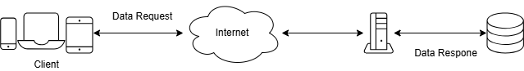
Hình 5.1.2. Mô hình Client-Server

Mô tả chi tiết
Thành phần | Mô tả
1 | Client gửi yêu cầu (HTTP Request) đến Server, thông qua giao diện web (GUI).
2 | Server tiếp nhận yêu cầu, phân tích dữ liệu đầu vào và xác định hành động cần thực hiện: xử lý nội bộ hoặc truy vấn dữ liệu.
3 | Nếu cần dữ liệu, Server sẽ gửi truy vấn đến hệ quản trị cơ sở dữ liệu (Database).
4 | Database trả về dữ liệu tương ứng với truy vấn đã nhận.
5 | Server xử lý dữ liệu, có thể gọi thêm dịch vụ khác như AI Chatbot hoặc các module hỗ trợ nghiệp vụ.
6 | Sau khi xử lý xong, Server tạo ra phản hồi (HTML/JSON/XML...) phù hợp.
7 | Server gửi phản hồi về cho Client dưới dạng nội dung trình bày, dữ liệu, hoặc thông báo.
8 | Client nhận phản hồi và hiển thị kết quả cho người dùng (giao diện người dùng - UI).

6. ALLOCATION VIEW

6.1 Mô tả tổng quát
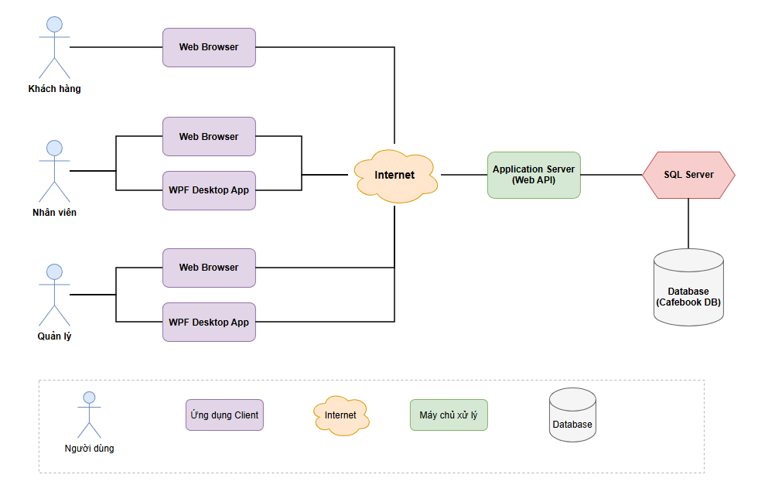
Hình 6.1.3: Allocation View
Database là một thành phần của ứng dụng mà hệ thống có thể lưu và lấy dữ liệu từ nó.
Thành phần | Mô tả
Khách hàng / Nhân viên / Quản lý | Các đối tượng người dùng cuối sử dụng hệ thống để thực hiện các yêu cầu và tác vụ nghiệp vụ.
Hệ thống Cafebook | Thiết bị truyền thông và giao diện người dùng để tương tác với các tính năng bán hàng, thư viện sách và AI chatbot.
Database | Lưu trữ thông tin hệ thống trên Database

6.2 Mô tả chi tiết
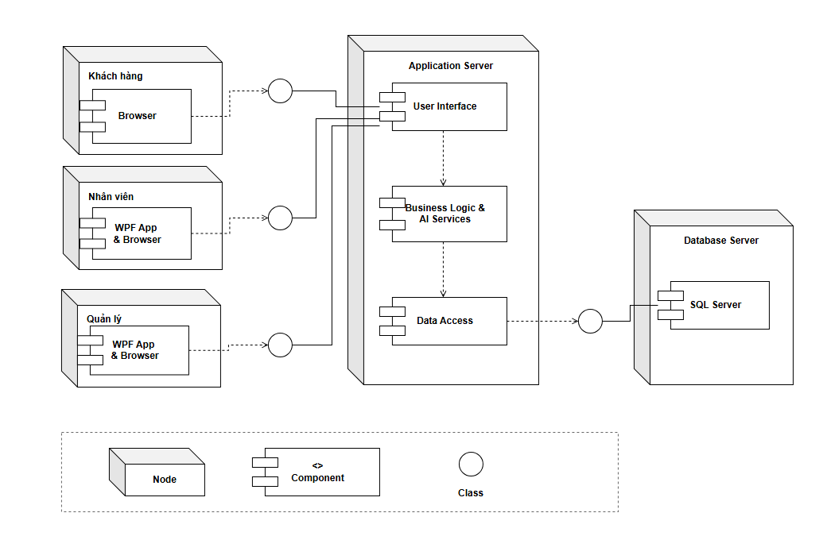

Hình 6.2.4: Detailed Allocation View
Trong đó:
- Khách hàng, Nhân viên, Quản lý: Là các người dùng đầu cuối. Khách hàng, Nhân viên, Quản lý giao tiếp thông qua Browser, Nhân viên và Quản lý giao tiếp thông qua Desktop App.
- Database Server: Cơ sở dữ liệu của ứng dụng được thiết kế và lưu trữ trên hệ quản trị SQL Server.
- Application Server: Là hệ thống Backend Web API được triển khai trên máy chủ để nhận và phân giải các luồng logic nghiệp vụ.

